Relazione sui risultati Invalsi 2022- classi 3^ scuola secondaria di I grado

Dall'analisi dei report inviati da Invalsi per le prove effettuate nell'a.s. 2021/22, si ricava che l’Istituto nel suo complesso ottiene risultati superiori alla Liguria e all’Italia in tutte le discipline testate, mentre per Matematica e Inglese si evidenziano performance inferiori rispetto al Nord-Ovest.
Per quanto riguarda i livelli di apprendimento (1,2,3,4,5), dai dati si evince che in Italiano il 35% degli studenti dell’Istituto non raggiunge un livello adeguato (livelli 1,2) come non lo raggiunge il 28% in Matematica; esigua risulta inoltre la percentuale di studenti che, in entrambe le discipline, si colloca al livello 5 (inferiore al 10%).
Per ciò che concerne le prove di Inglese, nella media tra reading e listening, risultano pochissimi gli alunni a livello iniziale (pre A1: <3%) mentre circa i ⅔ degli studenti si collocano al livello più alto (A2).

Relativamente ai livelli di apprendimento si precisa che Invalsi considera
per Italiano e Matematica:
-fragilità: i livelli 1 e 2;
-a rischio di fragilità: il livello 3;
-buono: il livello 4;
-molto buono: il livello 5.

Per Inglese
-obiettivo non raggiunto: i livelli pre A1 e A1
-raggiunto: il livello A2

Nel dettaglio le singole classi dell’Istituto ottengono i seguenti risultati:
Italiano:
Campo Ligure: il 37% della classe si colloca in una fascia di fragilità, il 42 % è a rischio fragilità, il 16% presenta un buon livello e solo il 5% un ottimo livello.
Masone sez. A: il 41% risulta fragile, il 23% a rischio di fragilità, il 18% a livello buono e il 18% molto buono.
Masone sez. B: il 16% è considerato fragile, il 37% a rischio di fragilità, il 36% buono e l’11% molto buono.
Rossiglione: il 45% si colloca nella fascia fragile, il 22% a rischio di fragilità, il 26% buono e il 7% molto buono.
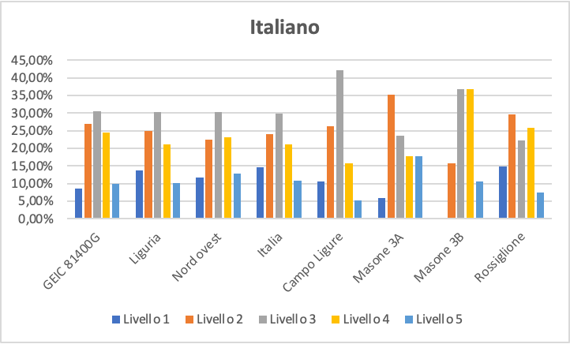

Matematica:
Campo Ligure: il 26% si colloca nella fascia fragile, il 42% a rischio fragilità, il 32% buono; non ci sono alunni che hanno raggiunto il livello molto buono.
Masone sez. A: il 29% risulta fragile, il 47% a rischio fragilità, il 24% buono; non ci sono alunni che hanno raggiunto il livello molto buono.
Masone sez. B: il 26% è considerato fragile (ma nessuno raggiunge il livello 1), il 37% a rischio fragilità, il 37 % buono; non ci sono alunni che hanno raggiunto il livello molto buono.
Rossiglione: il 30% si colloca nella fascia di fragilità, il 37% a rischio di fragilità, il 22% buono, 11% molto buono.
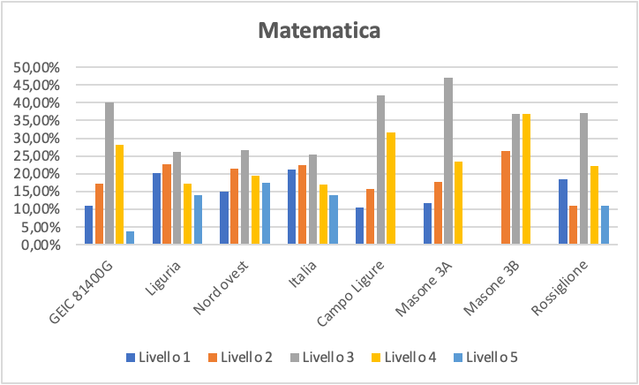

Inglese reading:
Campo Ligure: l’11% non ha raggiunto l’obiettivo, sebbene non vi sia nessun alunno a livello pre A1; l’89 % ha raggiunto l'obiettivo.
Masone sez. A: il 18% non ha raggiunto l’obiettivo, nonostante non vi sia nessun alunno a livello pre A1; l’82% ha raggiunto l'obiettivo.
Masone sez. B: tutta la classe (100%) ha raggiunto l’obiettivo.
Rossiglione: il 27% non ha raggiunto l’obiettivo; il 73% ha raggiunto l'obiettivo.

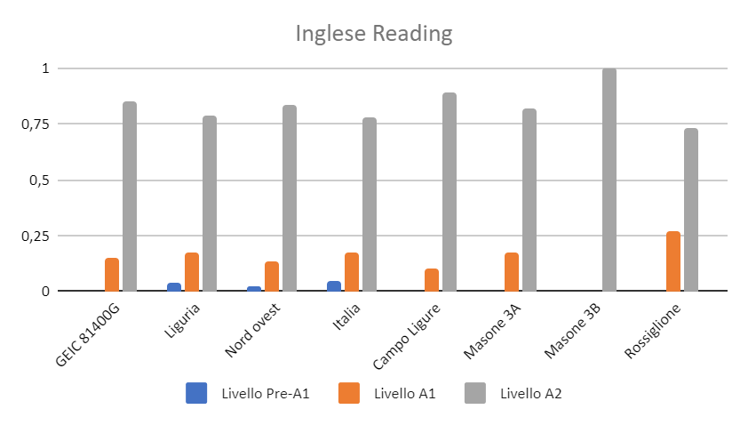

Inglese listening:
Campo Ligure: il 42 % non ha raggiunto l’obiettivo (nessuno a livello pre A1) e il 58% lo ha raggiunto.
Masone sez. A: il 23% non ha raggiunto l’obiettivo, il 77% lo ha raggiunto.
Masone sez. B: il 16% non ha raggiunto l’obiettivo (nessuno a livello pre A1), l’84% ha raggiunto l’obiettivo.
Rossiglione: il 52% non ha raggiunto l’obiettivo; il 48% lo ha raggiunto.

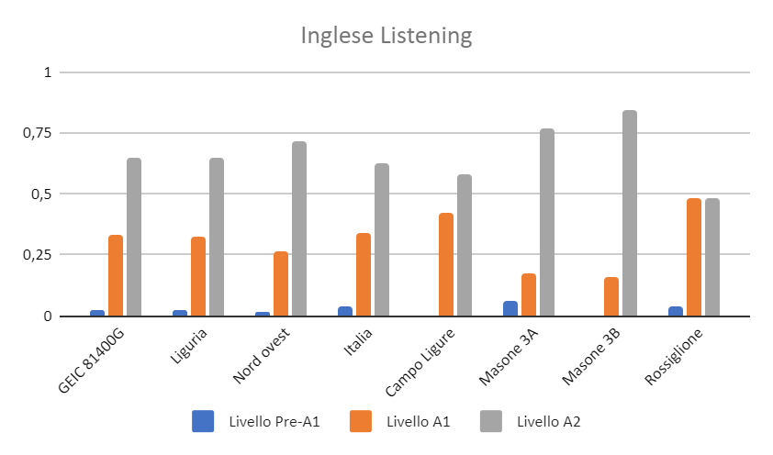

Confronto dei risultati tra le classi

Italiano: in generale si rileva un alto livello di alunni che si collocano nelle fasce 1,2,3 (fragilità e a rischio di fragilità), con punte di circa il 75% tra gli studenti delle terze di Campo Ligure e Masone sez. A. Solo in media il 10% degli allievi raggiunge il livello 5.

Matematica: circa il 70% degli alunni dell’Istituto si colloca nelle fasce 1,2,3 (fragilità e a rischio di fragilità), mentre poco meno di ⅓ ha un buon livello (livello 4); solamente Rossiglione presenta allievi di livello 5 (il 10% della classe).

Inglese reading: in complesso i risultati della prova sono molto positivi, ma disomogenei: dal 100% dell’obiettivo raggiunto ottenuto dagli alunni di Masone sez. B, si passa al 73% di Rossiglione, con una media dell’85% di Campo Ligure e Masone sez. A.

Inglese listening: Masone sez. B conferma i risultati migliori (84% A2); tra le altre classi, Masone sez. A raggiunge l’obiettivo con il 77% degli studenti, mentre per Campo Ligure e Rossiglione la situazione è differente, in quanto circa la metà degli alunni non ha raggiunto l’obiettivo.

Considerazioni

Sebbene i risultati ottenuti in Italiano e Matematica siano in linea con le aspettative dei docenti, gli esiti rivelano comunque una evidente fragilità della maggioranza dei discenti. Tale criticità risulta inferiore ai riscontri rilevati a livello nazionale e regionale, ma, nonostante questo sia un dato positivo per l’Istituto nel suo complesso, i bassi livelli dei nostri alunni devono spingerci a riflessioni critiche. Sicuramente tra le cause possiamo ipotizzare gli effetti derivati dalla recente pandemia e la chiusura delle scuole che ha costretto alla didattica a distanza. A queste vanno aggiunte una crescente discontinuità nell’impegno, che verifichiamo nel quotidiano, unita a una generale diminuzione dell’attenzione, dell’ascolto, dell’intraprendenza dei singoli, sempre più evidente nelle attività didattiche, oltre a una minore autonomia nella gestione del materiale e degli impegni scolastici.
I ragazzi sembrano attribuire sempre meno valore alle nostre offerte e al significato della scoperta.
Abbiamo l’impressione che l’apprendimento si fermi in superficie, che l’atteggiamento prevalente da parte delle classi sia quello di privilegiare il risultato nella prestazione, a discapito della comprensione del significato delle attività, e che gli allievi diano poca importanza all’aspetto riflessivo e formativo delle proposte didattiche. Nonostante si rilevino in alcuni ragazzi buone attitudini, è inevitabilmente compromessa la capacità di riflettere su una consegna che si riverbera sia sui livelli di apprendimento alti (4,5) sia su quelli bassi (1,2). Chi ha osservato i ragazzi durante la somministrazione dei test ha notato una diminuzione della capacità ad attivarsi e a concentrarsi sul compito e una tendenza all’arrendevolezza di fronte alle difficoltà.
Relativamente alla fascia fragile o a rischio di fragilità, è sorprendente l’alta percentuale ascrivibile a questi livelli, se si prendono in considerazione le numerose occasioni di recupero offerte dall’Istituto e i piani di inclusione redatti da ciascun Consiglio di Classe.
Ci domandiamo se abbiamo sempre utilizzato tali strumenti per favorire l'apprendimento o per semplificare le richieste. Quali strategie possiamo elaborare per contenere questo progressivo decadimento delle competenze dei nostri alunni, considerando anche gli esigui esiti nel livello 5?
In particolare, la lettura di quest’ultimo dato ci porta a domandarci se stiamo curando adeguatamente le eccellenze; dovremmo, forse, ripensare le attività di laboratorio e di potenziamento, in modo da allestire percorsi differenti per chi necessita di recupero e per chi può essere potenziato.
Un discorso a parte va fatto per Inglese che globalmente ha ottenuto risultati più che soddisfacenti, grazie anche al valore aggiunto dei progetti di potenziamento della lingua inglese, avviati già a partire dalla scuola Primaria.

Fabio Ferrelli e Sabrina Ravera

